千葉演習林 ボランティア会
Ａｂｉｅｓ 通信 （No.66） 2017. 3. 6

もくじ
1．2月度 Abiesボランティア活動
〈森林博物資料館 一般公開 案内〉
2．今後のAbiesボランティア活動予定

2月度 Abiesボランティア活動
〈森林博物資料館 一般公開 案内〉
石川 輝雄
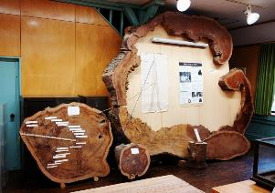
2017（平成29）年2月3日（金）に森林博物資料館の一般公開がおこなわれ、ガイド役として、岩崎会長と石川の2名が参加しました。演習林職員は阿達、藤平さん他の方が一緒です。
この一般公開は清澄寺の節分の日に合わせて毎年同日におこなわれています。
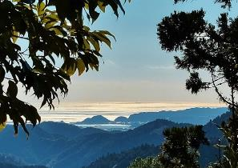
当日は朝から快晴で風もなく、時期としてはおだやかな1日で、ログハウスの前から木の間越しに仁右衛門島と鴨川の海がはっきりとみえました。いつも思うのですが海面がここより高く見えるのが不思議です。
小杉の実物断面
来館者は累計18名で昨年より大分多く感じました。さすがに忙しいというほどの来館者数ではありませんが、手持ち無沙汰という形にはなりませんでした。
昨年は森林博物資料館の公開が目当てで、かなり詳細に説明を聞かれた方がいましたが、今年は全員が清澄寺の節分に来たが、入口の案内看板を見て興味を持ってこられた方でした。
森林博物資料館の一番の見どころは、清澄寺の小杉の実物断面ですが、これに関するトピックス記事がありましたので参考にさせていただき掲載します。
仁右衛門島と鴨川の海
千葉県清澄寺の小杉
千葉県鴨川市の清澄寺には国指定天然記念物の大杉（千年杉、高さ約47ｍ、幹根回り約15ｍ）があるが、以前は小杉が左手前に並んで立っていた。
小杉は伊勢湾台風の一週間前、1954年9月18日に房総半島を通過した風速15ｍ/ｓの台風によって倒れてしまい、大杉だけが残った。倒れる際、大杉の方向に倒れたため、大杉の枝も一部折れて落とされ、その痕は今も大杉に残っている。（折れた部分の円板も森林博物資料館に保管されている。）
小杉は地際から数メートルの高さで幹が悪魔の耳のように裂けて倒れている。保存されている小杉の地上19.6ｍの高さの円板まで腐朽が達している。地際部の円板の直径は3.58ｍ×2.78ｍ、空洞率55％で加えて腐朽もあった。折損部は地上5ｍ程度のところであった。
参考：一般社団法人街路樹診断協会会員ニュース No.1/2016年1月1日
講演トピック 千葉県清澄寺の小杉

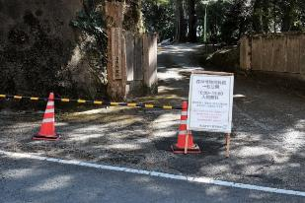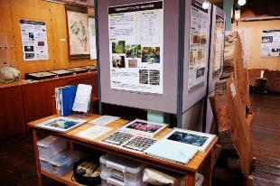
入口の案内看板 Abiesの紹介ブース

今後のAbiesボランティア活動予定
＜総会・演習林を歩こう＞ 3月11日（土）～12日（日）
＜「川越藩の番所を歩く」ガイド＞ 3月19日（日）
＜野鳥の巣箱をかけよう（巣箱観察会）サポート＞ 4月8日（土） 予備日9日（日）
＜千葉県森林インストラクター会（FIC）との交流研修会＞ 4月8日（土）～9日（日）
詳細は別途お知らせしたとおりです。

=========================================================================================
千葉演習林ボランティア会 Abies 通信 No.66
〒299-5503 千葉県鴨川市天津770 東京大学千葉演習林
TEL:04-7094-0621 FAX:04-7094-2321

